外院师范生成长壮大中

实习地：营口鲅鱼圈 时间：9月28日-10月16日 本次简讯撰稿人：孙壮

从9月9日正式出发，到现在，我们参加实习已经一个月了，鲅鱼圈实习地的13名外语人在教师发展学院车静老师的帮助下，在各学校的指导老师指导和带领下，已经陆续的走进了课堂。9月17日，我们有幸和鲅鱼圈区全体年轻教师参加了由沈阳师范大学教师专业发展学院景敏院长的年轻教师培训经验交流会。
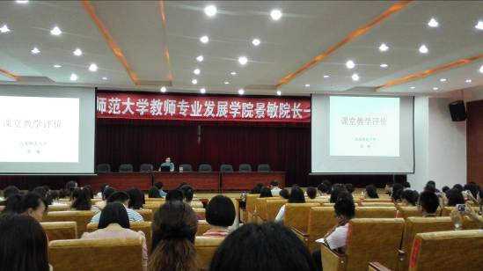
在听取了景敏院长和鲅鱼圈区教育部门领导们的讲话后，我们了解到鲅鱼圈区对年轻教师和我们实习教师工作的重视，听取了领导们的教导后，我们带着责任奔赴各自的实习学校，锻炼自己的教师能力，提高自身素养。在不断提升自身的同时，也结交了来自各学院的朋友们。晨读时间，我带领大家读英语；自习时间，我给大家讲英语习题；晚上时间，我为大家批改卷纸。不到一周的时间，我已经很快地转换了自身的角色。实习生活，让我们外语人感觉我们的生活很充实。作为一名即将离开母校走向社会，走向岗位的大四实习生，我们深刻体会到了教育事业，是一项终身事业。我们会用一生来爱护学生，热爱自己的岗位。

30中学实习老师看护住校学生自习：
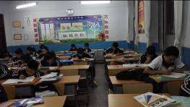
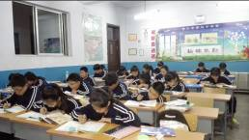
实习学校举办文化艺术节
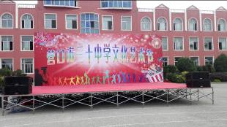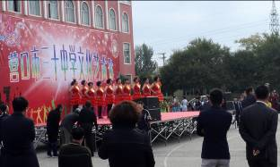

实习教师批阅月考卷纸
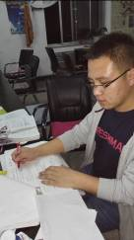

来到鲅鱼圈中学实习已经一个多月了。在这一个多月的时间里，我们外语人已经逐渐融入到了各个学校的班集体。在班主任的悉心指导下，我们已经在班里上了很多次课程，与此同时，作为一名新人，我们对自己所在实习学校的规章制度以及领导老师们都有了一定的了解。
作为一名英语实习老师，有幸听取各个年级的示范公开课，不仅开了眼界，也学习了知识。同时，也辅助老师们进行作业审查和卷纸批改。与孩子们相处的也是非常愉快。当然，生活不会只是一帆风顺，班里的一些“熊孩子”也给我们添加了很多困扰。但是，在其他班主任老师们的指导下，应对班里面的突发事件都有了一定的应对经验。
“学高为师，德高为范”，不错的，师者，不仅仅是传道授业解惑者，也是一名保姆，需要关注每一位学生的日常。既然坚定的想成为一名英语教师，所以，这些天我们一直在思考一个问题：“教授学生们英语从本质上说，到底是为了什么？”
作为一名老师，不可能让每名同学成绩都优秀，但是我可以让他们每个人都在走向优秀的路上。
成为一名优秀的人民教师一直都是我们鲅鱼圈全体外语人的梦想与目标，现在，离我们自己的目标越来越近了，我们会持之以恒。不断努力。

人生中的第一教师节以感动、收获结尾，开启了我们充实、快乐的实习生活。
在各自实习学校，每一位实习老师都很积极努力，听课、批作业、主动申请担任代班班主任、积极参加学校的各种活动、跟学生们从陌生到记住他们的名字，还有更厉害的外语人，在两周内已经上了大大小小近10节课。接下来，让我们通过图片走进外语人在营口鲅鱼圈各学校的实习生活。

【小编后记】：感谢学院、感谢学校为我们提供这次实习机会，营口市鲅鱼圈区13名外院实习生感谢学院！感谢师大！CHERISH EVERY MOMENT WE STAYING HERE BEING AN ENGLISH TEACHER.

